sleep是Thread的静态方法，而wait则是Object的方法，本质上两者几乎没有相同之处，只是他们都能达到让线程阻塞的效果。

因为都能达到阻塞效果，所以都会释放CPU资源。

wait的使用，如果仅调用obj.wait()方法会抛出IllegalMonitorStateException

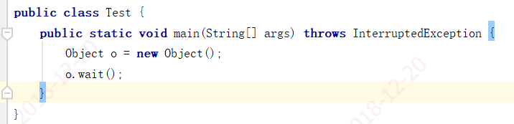

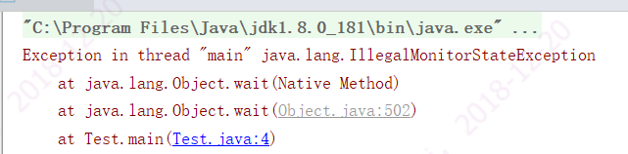

正确使用如下，先获取对象锁

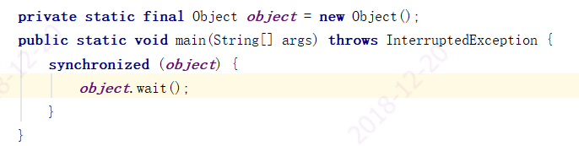

当执行object.wait()时，会释放object的对象锁，而如果在同步方法块中执行Thread.sleep()，则不会释放对象锁。